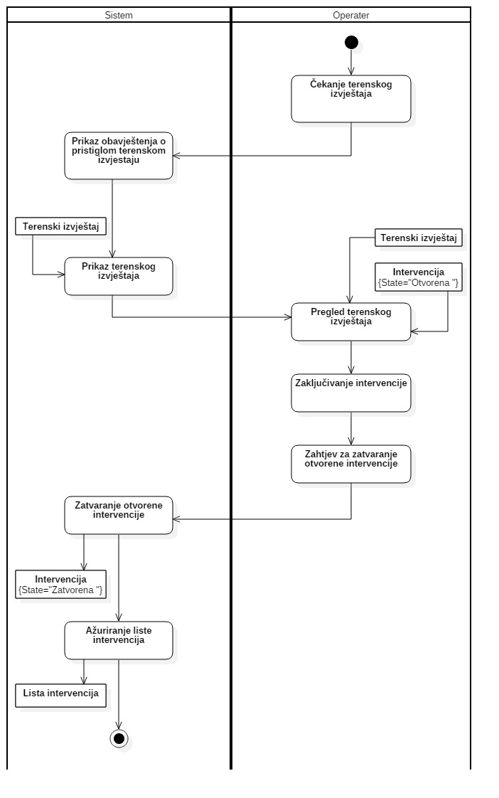

1. Čekanje terenskog izvještaja – Operater, da bi zatvorio intervenciju, treba pregledati izvještaj poslan od strane terenskog radnika.
2. Prikaz obavještenja o pristiglom terenskom izvještaju – sistem, preko prozora upozorenja, obavještava operatera da je pristigao novi izvještaj.
3. Prikaz terenskog izvještaja – sistem očitava Terenski izvještaj poslan sa uređaja terenskog radnika i prikazuje ga u PDF formatu. Prije toga treba zahtjev za prikaz izvještaja. To nemamo na dijagramu!!!!
4. Pregled terenskog izvještaja – Operater vrši pregled Terenskog izvještaja i na osnovu podataka iz otvorene intervencije provjerava ispravnost izvještaja.   
   Da li nam onda ovdje treba ispravno/neispravno?
5. Zaključivanje intervencije – operater utvrđuje da je intervencija ispravno napisana i donosi odluku da je intervencija uspješno odrađena.
6. Zahtjev za zatvaranje otvorene intervencije – operater, pritiskom na opciju “Zatvori intervenciju” šalje zahtjev sistemu da stanje “otvorena” promijeni u stanje “zatvorena” intervencija
7. Zatvaranje otvorene intervencije – Sistem mijenja stanje Intervencije iz “otvorena” u”zatvorena”
8. Ažuriranje liste intervencija – nakon promjene stanja intervencije, sistem upisuje u Listu intervencija nove podatke o izvršenoj intervenciji. Ti podaci su: stanje (zatvoreno), datum i vrijeme zatvaranja.